ПРЕДСТАВЉАЊЕ, ГЛАГОЛ БИТИ (ПОНАВЉАЊЕ)

Средњи и старији ниво:

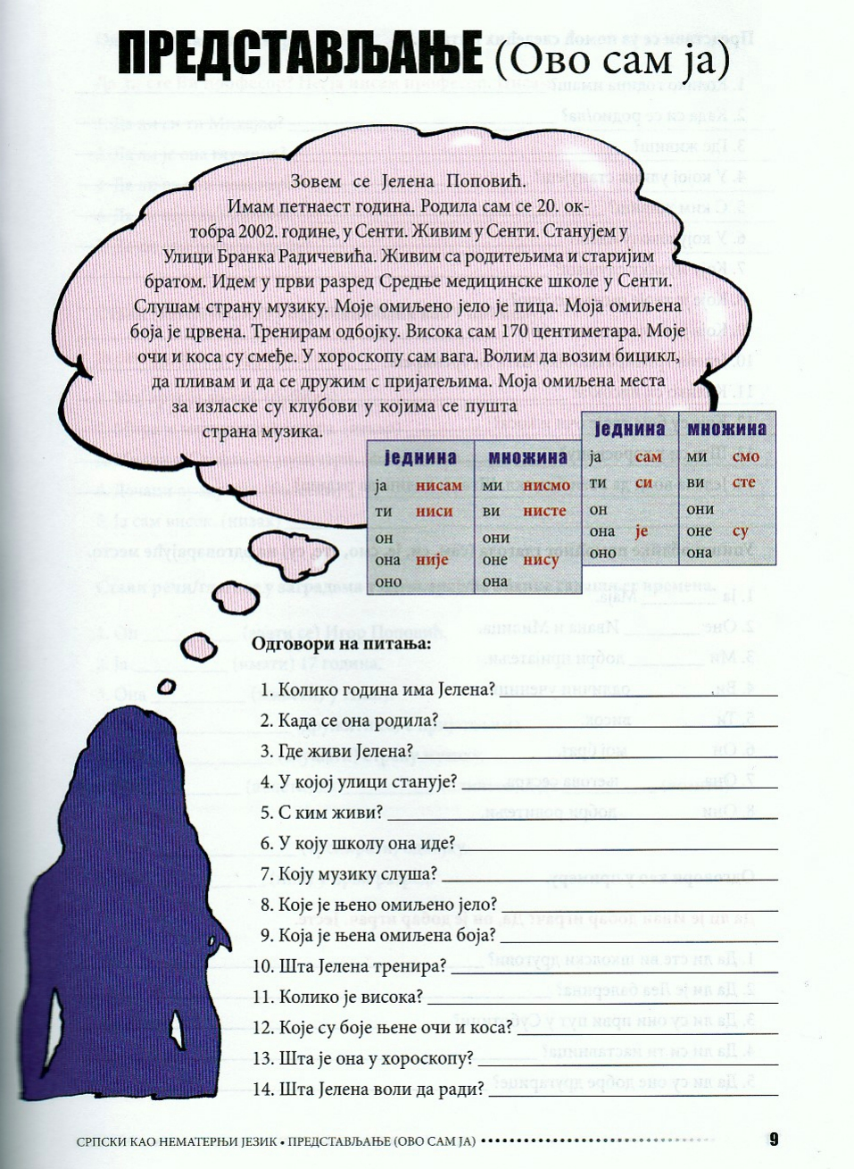

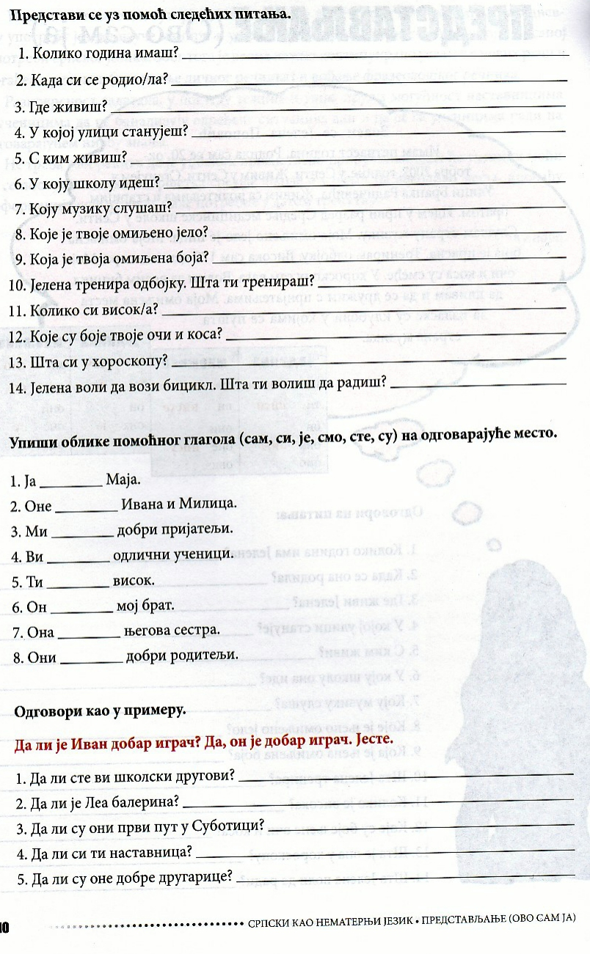
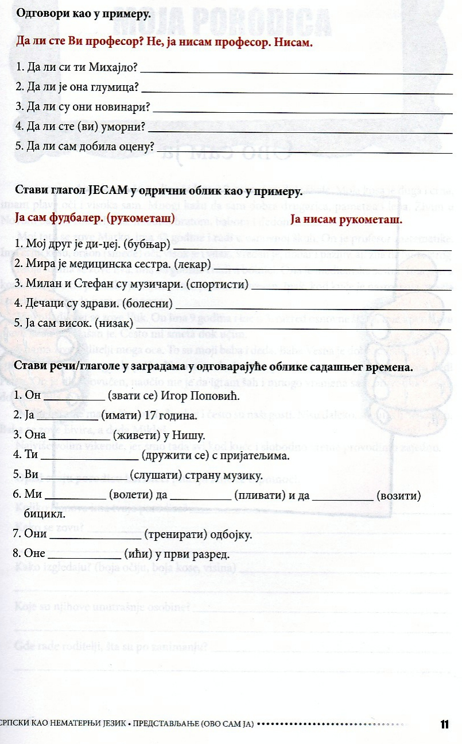
Извор: „Српски као нематерњи језик“, Моника Пољваш, Наталија Гаврић Угарак, Селена Авдаловић-Ђурековић, Кристина Борош, Александар Догнар, Александар Славов

